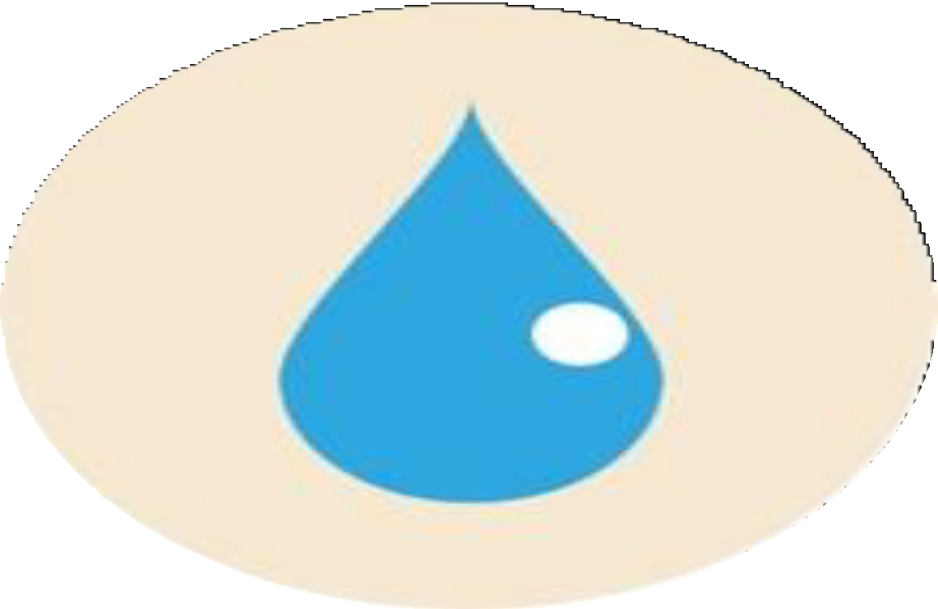
臺美生態學校環境路徑電子手冊
水
Water

行政院環境保護署
112 年 1 月
1
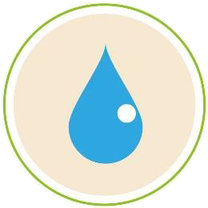 | 水  Water
簡介
新鮮乾淨的水是我們生命的根源，也是生活的必需物質，雖然臺灣的降雨量為世界平均值的 2.6 倍，但是因為地狹人稠、地形陡峭且河川短促，再加上氣候變遷的影響，瞬間強降雨的現象越來越頻繁，每當雨降下來時，大部分的雨水都會快速地流到海洋中，導致能夠留存的水量相當有限，是全球排名第 18 的缺水國家。所謂「自來水」決不是自己有的，面對臺灣年年缺水的窘境，學校可以引領學生瞭解水的來源、循環及生物對水的依賴，培養並建立學生節約用水，珍惜水資源的習慣，喚
醒社會大眾重新認識生活用水，並確保自然環境和社區健康。
我國推動方針
- 以「當用則用、當省則省」的習慣有效使用水資源。
- 推動「旱災節水教育宣導專區」，提供校園節水的相關資訊。
- 推動「10 大省水好習慣」，鼓勵學生於日常生活中，養成愛惜水資源的習慣。
- 推動「節約省水、從我做起」的校園及生活節水攻略，提供從早上到起床回家睡覺的具體省水方法。
- 台灣島自然保水和水資源的永續行動，以求更積極因應未來氣候
變遷的可能缺水危機。
Tips
- 釐清學校用水結構，並規劃節水計畫。
- 營造校園及日常生活的節水文化，例如：鎖緊水龍頭或兩段式沖水等生活習慣。
- 擬定雨水回收型態與設備，如：裝設雨撲滿。
- 諮詢節省水資源的專業團隊或政府部門。
- 校園基地保水的教育宣導。

水
Water
國內案例
- 桃園市市立新埔國小：透過察覺在地生活自然與環境現況，認識南崁溪流域的分布及河川與生活的關係，同時推動校園永續觀念，增進環保意識，並課程中融入水議題，讓學生明白省水的重要性，提出及分享節水方法，並在日常生活中實踐節水目標。該校 於 2021 年 取 得 綠 旗 ， 參 考 資 料 ： https://ecocampus.epa.gov.tw/about/school_info/original/465
/56
- 桃園市市立大安國小：開設用水量剖析課程，了解省水龍頭及相關省水設備的；雨水回收再利用課程，介紹水撲滿的優點與實用性；水資源與水土保持課程，了解氣候變遷與水土保持的相關議題。該校於 2022 年取得綠旗再認證通過（R1），參考資料： https://ecocampus.epa.gov.tw/about/school_info/original/636
/286
- 雲林縣縣立潮厝華德福實驗國小：集會時宣導學校如何節約用水，並派學生每日早上打掃結束後，檢查水龍頭是否鎖緊；農耕課時， 利用自動節水器有效利用水源引到農地灌溉。該校於2022 年 取 得 綠 旗 再 認 證 通 過 （R2）， 參 考 資 料 ： https://ecocampus.epa.gov.tw/about/school_info/original/501
/400
- 新北市市立建安國小：由學校調整水塔位置，運用高低差讓飲用水不再滯留水塔，確保飲用水水質安全，並重新整修雨水回收系統，確實將雨水回收，用於校園植栽澆灌；課程中融入認識鹿母潭溪，以溪流做數學流速教學，並進行水質檢測，了解溪流水質。該校於 2021 年取得綠旗再認證通過（R2），參考資料： https://ecocampus.epa.gov.tw/about/school_info/original/416
/426

水
Water
國外案例
- 英國 Linnvale 小學的學生透過日記記錄每日的用水頻率及用水量，並發現自己每天消耗了大量的水，此外亦收集水龍頭的水 滴，來檢視一天多浪費了多少水，讓學生意識到浪費水是一件很容易被忽略且不好的習慣，我們應該珍惜水資源。參考資料： https://www.keepscotlandbeautiful.org/media/1561012/wa ter-linnvale-ps.pdf。
- 英國黑爾斯歐文 Lutley 小學於校內舉行了「水勇士日（Water Warriors Day）」，觀看由 WaterAid 所拍攝的影片，引導學生進一步探討與水相關的議題，並由高年級的學生蒐集相關資訊與其他同學分享，同時他們也設法為 WaterAid 募集了 255 英鎊， 藉由以上活動讓學生們了解有些地方並不是隨時能取得乾淨的水。參考資料：
https://www.eco-schools.org.uk/ten-topics/water/#lightbox
_63183e9b502aa。
- 英國赫斯爾 Penshurst 小學的學生透過寶特瓶向同學們展示，在非洲的家庭一天有多少水可以用，並且進行省水行動，像是減少沖 水 的 頻 率 、 用 乾 洗 手 液 來 洗 手 等 。 參 考 資 料 ： https://www.eco-schools.org.uk/ten-topics/water/#lightbox
_63183e9b50ced。


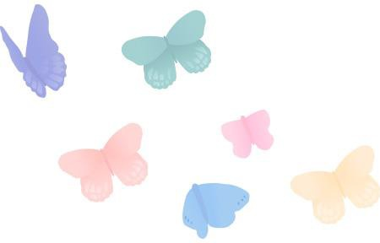

組成生態行動團隊是生態學校執行的第一步，並由團隊成員
共同討論及規劃生態學校的執行方向、決策與行動方案，並追蹤執行成果、方案調整等，算是生態學校的啟動按鈕喔！

- 學校已經組成生態行動團隊了嗎？
- 你知道怎麼樣算是一個良好的團隊組成嗎？
- 你知道為什麼要開會嗎？
- 主動發起會議的人應該是老師呢？還是學生？或是家長？
- 開會的時候，你們都在討論什麼呢？
- 開完會之後，你應該要繼續做什麼呢？



在提出一系列的改善計畫以前，應該要先瞭解學校目前的環
境現況，針對現況提出計畫與建議，這就像是醫生在治療病人之前，需要知道病人的病因，才能夠對症下藥！
- 前幾年學長姐有做過環境檢視了，你還需要再重新檢視嗎？
- 你知道在臺美生態學校網站上，有環境路徑檢視表嗎？
- 你有記錄和分享發現的環境問題嗎？
- 你知道水對我們來說有多重要嗎？
- 你知道你每天用的水都是從哪裡來的嗎？
- 你知道學校裡面有沒有廢水回收和再生循環的措施嗎？
- 你認為哪些是浪費水的行為？在學校裡有看過同學不珍惜水嗎？
- 你知道水是怎麼循環的嗎？它跟學校有什麼關聯性呢？它又會對地球造成什麼樣的影響呢？可從相關的環境路徑想一想喔！
- 你是否曾經看過水被污染的報導呢？想想看這些事情有沒有發
生在你的學校或社區呢？

*請隨時把進度更新到臺美生態學校網站認證專區喔！（https://ecocampus.epa.gov.tw）




想必大家在環境檢視過程中，已經發現校園有哪些環境問題，下一步就可以開始思考解決方案，讓校園環境生態能更健康友善。

- 凡事起頭難，你可以去哪裡找好點子呢？
- 除了生態行動團隊開會擬方案，還有誰可以一起幫忙嗎？
- 想想看小小年紀的你、自己的學校對保護地球可以做到什麼事呢？
- 你知道該怎麼減少水資源的浪費嗎？
- 你知道生活中可以透過那些方式再獲得更多的水資源嗎？
- 你有跟你的爸爸、媽媽、同學、老師或是鄰居叔叔、阿姨討論過，該如何減少浪費或者把握省水的機會嗎？
- 透過生活中的省水小行動，你有發現需要繳的水費變少了嗎？
- 你知道省水標章嗎？看看你的學校、家裡或是社區有沒有哪些東西貼上了這個標章！
- 想想看水和哪些環境路徑有關聯性呢？你有沒有聽過聯合國永續發展目標（SDGs），可能跟生態學校有什麼聯結呢？
*好點子應該被看見，請隨時把進度更新到臺美生態學校網站認證專區喔！（https://ecocampus.epa.gov.tw）


為了確保行動方案可以順利執行，團隊應擬定執行進度與追
蹤方式，來監控行動方案。如此一來，在行動過程中所蒐集到的各項數據或意見，將可進一步分析是否已順利達到原訂目標，或可即時發現其他問題並提出修正方案，並在觀察行動結果後，溝通執行成果，以力求能夠持續執行。
- 生態行動團隊每天都好忙，你還能找誰幫忙呢？
- 你們想到的這些好點子，應該從哪一個開始做起呢？
- 在這些需要長時間才能完成的任務，有什麼好方法可以記錄這些點點滴滴的成果呢？
- 你想到的記錄方法，其他人也看得懂嗎？有沒有什麼表格或圖示的呈現方式可以讓人一看就明白呢？
- 好不容易開始了，卻發現很難做到，你應該放棄嗎？
- 你們設計出來的好方法好想把它做完，可是馬上就要畢業了，
要怎麼讓學弟妹知道，並繼續做下去呢？

*你的成果可以隨時更新到臺美生態學校網站認證專區喔！（https://ecocampus.epa.gov.tw）


可結合課程，將環境路徑議題，由不同領域及科目的角度切入，加以探究、分析與思考，達到跨領域整合的學習效果。老師在授課時可以採循序漸進、引導學習的方法，讓學生慢慢產生覺知問題、掌握議題的基本知識進而去理解，讓學生整合應用各領域所學
到的知能，進而培養面對環境問題的分析與解決能力。

- 如何融入教育部 108 課綱核心素養或其他教育競賽活動？
- 不同年級的授課方式與內容，應該如何調整呢？
- 可否融入特色校訂課程呢？
- 課程的影響力僅限於校內、家庭或社區嗎？
- 既有課程中有哪些已經涵蓋水議題？可融入什麼課程，讓學生去瞭解、體驗、計算、提出解決方案甚至付出行動呢？
- 課程中是否可讓學生了解不同產品上的省水標章，以及不同省水產品的省水程度？
- 水資源的重要性與課程的關聯程度為何？如何提高學生在珍惜水資源、節約用水上的認知？
- 課程結束後，有什麼方法可以促使學生持續落實省水的態度與習慣呢？
- 課程可連結哪些環境路徑及聯合國永續發展目標呢？



為擴大校園生態行動的影響力，整合更多的資源，讓社區居
民瞭解生態學校特色，並能為環境生態的改善共盡心力，透過社區參與，擴散並持續擴大生態行動的影響力。
- 社區的範圍有多大？你的家人、鄰居、愛心媽媽、社區活動中
心…，你還有想到更多的人嗎？
- 社區的參與對生態學校的哪些階段會有幫助呢？他們可以用什麼方式加入這個大團隊呢？
- 想想看，是不是可以和既有的環保局推動的河川巡守、淨溪及農圳淨化排除農藥化肥汙染等工作相結合，來促進社區的合作？
- 你們在執行的生態行動方案，對社區會有幫助嗎？
- 除了加入生態行動團隊的社區成員，怎麼樣讓其他社區的人也
能一起參與生態學校的行動呢？


生態宣言可以充分展現學校的信念與決心，除可提昇整個團
隊的氣勢，更可具體的對外表達計畫的核心價值，同時教導學生培養對生態學校宣言的責任感。

- 不是生態行動團隊的人，也可以一起參加討論嗎？
- 生態宣言是一篇文章嗎？
- 需要把你們遇到的困難也寫進去嗎？
- 要不要跟校訓、校歌結合呢？
- 哪些人需要牢記生態宣言呢？
- 生態宣言一定要有「水」這個字嗎？

*好點子應該被看見，請隨時把進度更新到臺美生態學校網站認證專區喔！（https://ecocampus.epa.gov.tw）

學校名稱
檢視日期 |  |  | / | / |  | ~ | / | /
指導老師
序 | 班級/單位 |  | 姓名 |  | 序 | 班級/單位 |  | 姓名
主要檢視人員（學生、教職員、社區人士）
1 |  |  |  |  | 2
協助檢視人員（學生、教職員、社區人士）
3 |  |  |  |  | 4
5 |  |  |  |  | 6
7 |  |  |  |  | 8
9 |  |  |  |  | 10
11 |  |  |  |  | 12
13 |  |  |  |  | 14
15 |  |  |  |  | 16
17 |  |  |  |  | 18
19 |  |  |  |  | 20
21 |  |  |  |  | 22

項目一、校園用水檢視
1. 校園用水的取得方式？（複選） | - 自來水（請接第２題回答）  - 地下水（請接第 3 題回答）  - 其他： （請接第 3 題回答）
2. 學校使用自來水，
平均每年用水量為 度(m3)、平均每年水費為 元。
3. 學校使用非自來水，  是否有方法測量用水量？ | - 是（請接第 4 題回答）  - 否（請接第６題回答）
4. 學校使用非自來水，平均每年用水量為 公升，換算為用水量 度(m3)、換算成水費為 元。
5. 學校使用非自來水，是否有自行檢驗或委託他人檢驗水質？ |  | - 是 ◻否
6. 學校使用非自來水，  其主要用途為？（複選） | - 廁所用水 ◻澆灌  - 打掃 ◻其他：
7. 校園污水的最終處理方式為？  （複選） | - 排入污水下水道  - 化糞池  - 建築污水處理設施  - 其他：
8. 學校是否設置化學實驗室？ | - 是（請接第 9 題回答）  - 否（請接第 10 題回答）
9. 實驗室中的化學品及使用過後的廢液， 是否有妥善的儲存或回收？ |  | - 是 ◻否
10. 學校是否設置游泳池？ | - 是（請接第 11 題回答）  - 否（完成）
11. 游泳池的容量為 m3，平均每年換水頻率為 次。

項目二、校園一般生活用水設施統計
地點 | 水龍頭 |  | 馬桶 |  | 小便斗 |  | 蓮蓬頭
地點 | 省水 | 一般 | 省水 | 一般 | 省水 | 一般 | 蓮蓬頭
教室 301 旁女廁 |  | 6 (1) |  | 6 |  |  | 1
說明：請填寫每個地點的器材數量，若有漏水情形則在旁邊以括弧表示。
範例：教室 301 旁女廁，有 6 個一般的水龍頭，其中 1 個在漏水，則以 6(1)表示。
註：如本表不足使用，可自行新增。

*本檢視表可依學校個別情況調整後使用



臺美生態學校環境路徑電子手冊

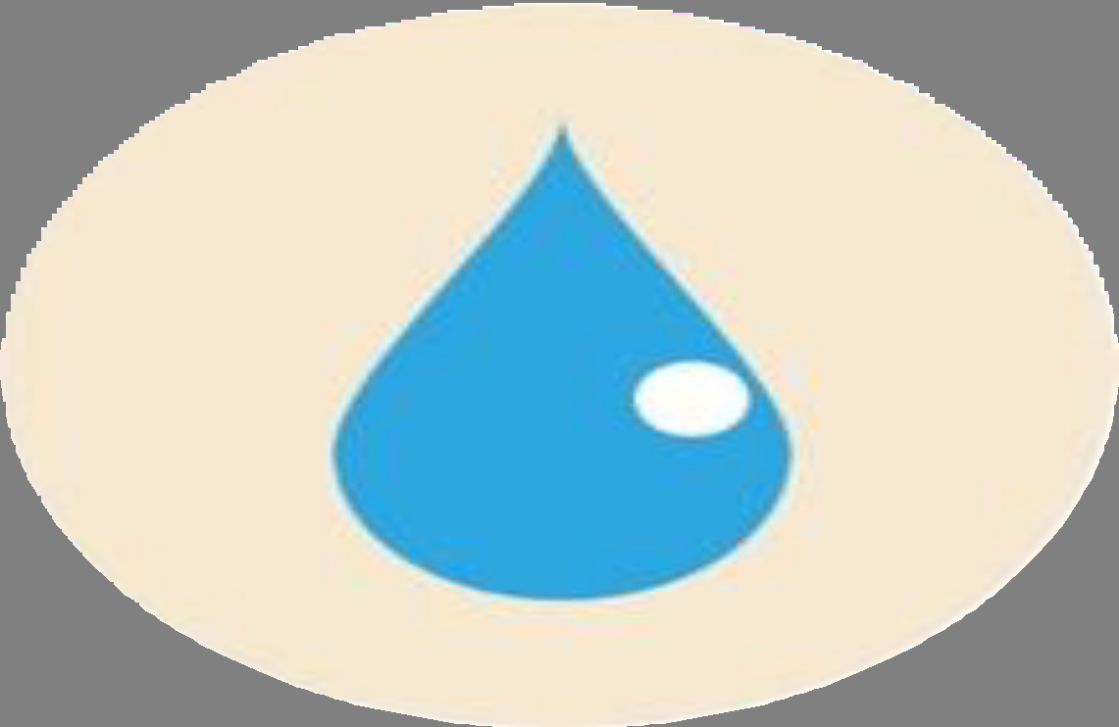
延伸閱讀
Extended reading

行政院環境保護署
112 年 1 月
14
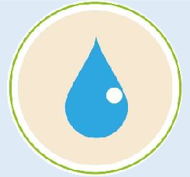 | 水  Water
聯合國永續發展目標
聯合國在 2000 年的高峰會議中，簽署一份聯合國的千禧年宣言， 訂出 8 項千禧年發展目標(Millennium Development Goals, MDGs)。盼以 15 年的時間達成消滅貧窮饑餓、普及基礎教育、促進兩性平等、降低兒童死亡率、提升產婦保健、對抗愛滋、確保環境永續、全球夥伴關係等。雖然千禧年發展目標有得到相當不錯的成績，但仍有部分目標尚需改善，氣候變遷、環境污染、資源耗竭也正在破壞目前的成果，因此在2015 年 9 月的發展高峰會中發表「2030 永續發展議程」，並研議出更多元的「永續發展目標 (Sustainable Development Goals, SDGs)」。臺灣呼應聯合國的SDGs，積極引領及營造環保綠色生活方式及氛圍，啟發全民環保行動力，提出「臺灣永續發展指標」，18 個核心目標，除了聯合國所制定的 17 個目標外，第 18 項為期望達成非核家園目標，可參閱教育部永續發展目標教育手冊-臺灣指南。
相關環境路徑
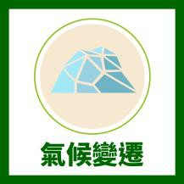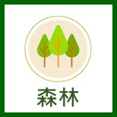

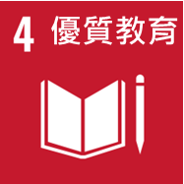
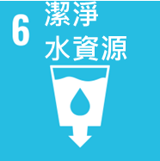
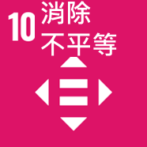
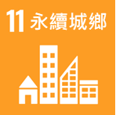
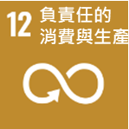
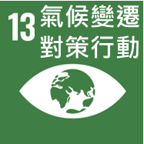
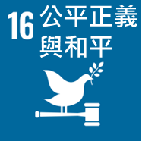
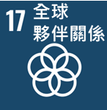


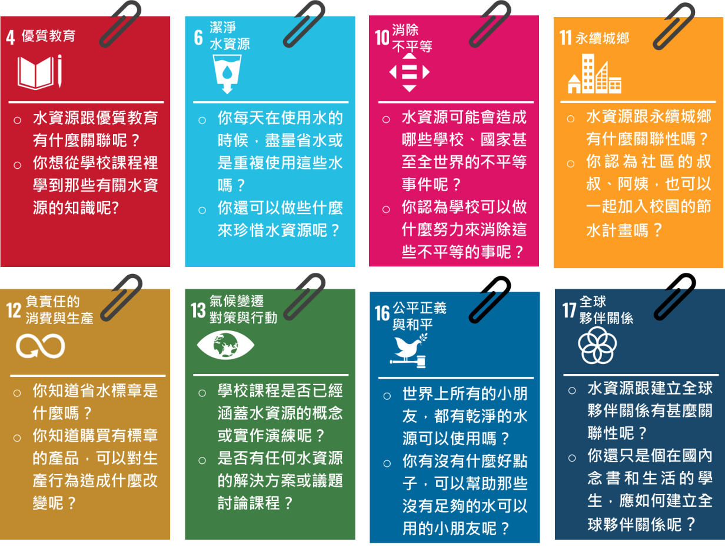


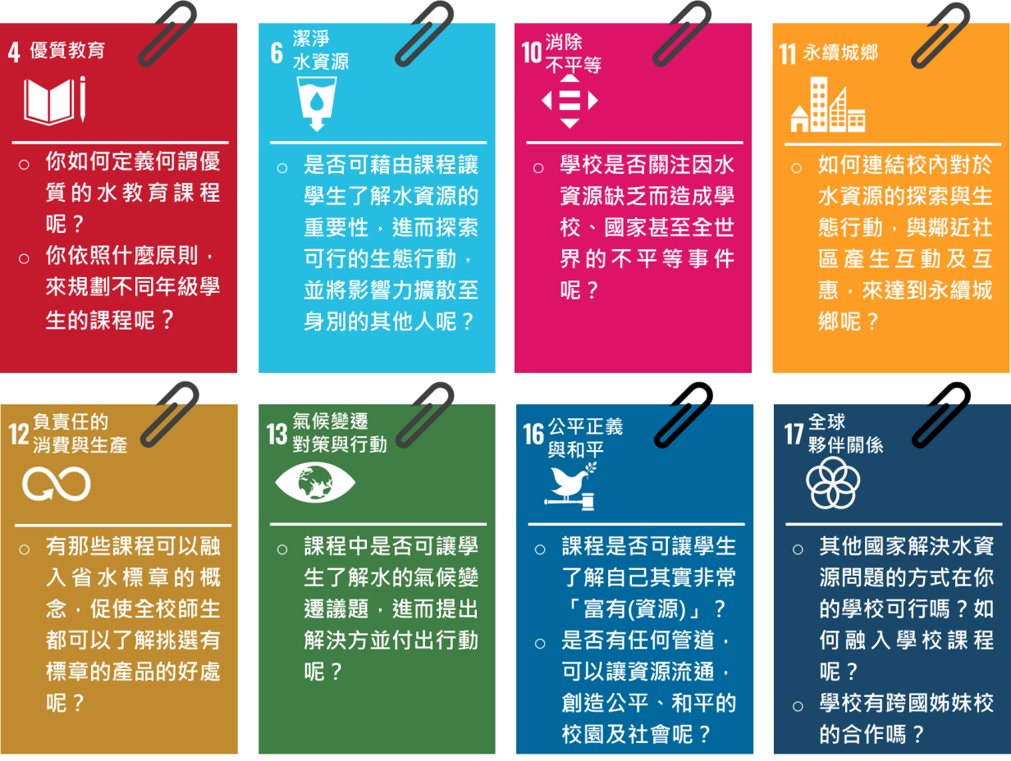

桃園市市立新埔國小教案分享
領域/科目 |  | 生活/綜合 | 協同教學者 |  | 林○杏、徐○萍、林○榆
實施年級 |  | 1-6 年級混齡跨班大班教學 | 教學時間 |  | 1 節課/40 分鐘
單元名稱 |  | 新埔水噹噹 教學設計：林○杏、徐○萍、楊○慈、彭○緣、張○銓、趙○敏
設計理念 |  | - 學校位於南崁溪旁，並鄰近虎頭山區域，學生身處都會藝文特區，生活用水頻繁，加強節水教育並落實節水行動是目前缺水階段很重要議題。  - 結合 ecoschool 綠旗認證進行水資源議題宣導，倡導校園和家庭省水行動方案並落實校園節水工作。  - 以統整性及脈絡性的原則進行節水教育，連結綜合領域及生活領域，並融入品德  及水保觀念教育。
學習重點 | 學習表現 | 1-I-1 探索並分享對自己及相關人、事、物的感受與想法。  2-I-1 以感官和知覺探索生活中的人、事、物  ，覺察事物及環境的特性。  3-I-1 願意參與各 種學習活動，表現好奇與求知探究之心。  7-I-2 傾聽他人的想法，並嘗試用各種方法理解他人所表達的意見。  3d-II-1 覺察生活中環境的問題，探討並執行對環境友善的行動。  3d-III-1 實踐環境友善行動，珍惜生態資源與  環境。 |  | 核心素養 |  | A 自主行動  - A1 身心素質與自我精進  - A2 系統思考與解決問題  - A3 規劃執行與創新應變  B 溝通互動  □B1 符號運用與溝通表達  - B2 科技資訊與媒體素養  □B3 藝術涵養與美感素養  C 社會參與  - C1 道德實踐與公民意識  - C2 人際關係與團隊合作  - C3 多元文化與國際理解

 | 學習內容 | Cd-III-1 生態資源及其與環境的相關。  Cd-III-2 人類對環境及生態資源的影響。  Cd-III-3 生態資源與環境保護行動的執行。  Cd-III-4 珍惜生態資源與展現環境保護情懷。
議題融入 |  | - 環境教育：(1) E27 覺知人類的發展需要 地球環境和生態資源的支持  - E34 覺知氣候變遷會對生 活、社會及環境造成衝擊  - E42 培養日常生活節約用水用電物質的行為，減少資源的消耗  - 品德教育:：(1)E1 良好生活習慣與德行  - E6 同理分享  - E7 知行合一
教材來源 |  | 自編/水保局/節約用水資訊網/
教學設備/ 資源 |  | 電腦、網路、照相機、發表海報、彩色筆、獎勵卡、學習單、服裝道具
學習目標 |  | - 學生能認知台灣水情困境，明白省水的重要性  - 學生能了解並說出台灣缺水原因  - 學生能珍惜水資源，提出並分享節水方法，進而在日常生活中具體實踐
教學活動設計
教學活動內容及實施方式 |  |  |  |  | 時間 | 備註
單元名稱：新埔水噹噹一、準備活動
(一)教師準備：PPT、獎勵卡、壁報紙、彩色筆、相機、服裝道具、螃蟹活動版
(二)學生準備：小凳子

(三)引起動機：【口渴的土地和河川】  - 觀賞學校旁南崁溪空拍影像，覺察生活環境 中的溪水。  - 教師 A 扮演新聞主播，以新聞引導學生了解缺水困境。  - 教師 B 扮演水仙子，呈現水庫、河川及稻田旱象照片，說明缺水造成的生活影響。  二、發展活動  活動一：【缺水的台灣】  (一) 教師呈現缺水原因和全台限水分析圖，說明台灣缺水三個內部因素：  - 水庫淤砂率高(教師一併強化水土保持觀念)  - 自來水管線漏水嚴重(說明 2015 年全台漏水率約 18％)  - 因水費太便宜而浪費用水(教師以 20 元的 0.6L 寶特瓶水對照 1 度水 1000L  水費 10.94 元)  (二) 外部因素：氣候變遷。  (三) 小組搶答活動：  - 教師提問：台灣為何缺水？  - 學生分組搶答，以水滴獎勵卡計分活動二：【台灣水水水】  (一) 教師說明地球水資源分布，說明可用水之稀少。  (二) 透過影片引導學生省水動起來。  (三) 小組搶答活動：教師提問如何省水，學生分組搶答，以水滴獎勵卡計分  Q1.台灣枯水期有多久？從幾月到幾月？ Q2.以沖澡代替泡澡可省下多少水？ | 2 分鐘  3  2  3  2  4  2  3  3  5

(四) 教師統整個人生活省水數據，並以 600 毫升寶特瓶對照用水量。三、綜合活動  【水啦！Action！】  (一) 省水行動分組討論：學生分組自教師提示的家庭與學校生活的 8 個項度選擇題目討論省水方法，寫在壁報紙發表。  (二) 教師巡視組間並拍照，將討論統整歸納於壁報紙上，傳至螢幕並做總結。  (三)課後學習延伸說明： 1.完成學習單  2.從生活中實踐省水行動並記錄節水量  ~~~~~~課程結束~~~~~~ | 6  3  2
參考資料：
1.竹苗台中將進入二階限水 明德水庫庫底生大片草皮 https://tw.stock.yahoo.com/news 2.泛科學（小教室加長版）地球？其實是水球-地球日談水資源｜科學大爆炸 2-EP.22
https://www.youtube.com/watch?v=10C4Ca6NklU 2017/4/20
- 水走勢 https://youtu.be/H8yWpty2jow •2021/1/6
- 節約用水資訊網 https://www.wcis.org.tw/Home/Home_3
- 水為甚麼留不住 https://www.youtub e.com/watch?v=LTCZ5XXOjR0 6.缺水警報！ 竹、苗、台中明年一期稻作將「停灌」
https://www.youtube.com/watch?v=EmrNpq_kVck 2020/12/29
- 每天下的雨竟然有８成都留不住！臺灣讓水夠用的秘訣原來是⋯⋯？｜志祺七七https://www.youtube.com/watch?v=1RQ6sfCoMQ0•2020/6/11
- 自來水公司 https://www.water.gov.tw/ch/Subject/Detail/3769?nodeId=4889

